# Introducción

Cada sistema de comunicación tenia sus propios requisitos sobre el tipo de cableado necesario

* Sistema telefónico: utilizaba muchos pares de cable paralelo
* La red de equipos: podría estar formada por servidores con cableado del propio fabricante
* Redes ethernet 10Base2
* Circuito cerrado con televisión para seguridad cable coaxial grueso RG-59

Estos sistemas podían coexistir de forma independiente en el mismo edificio, cada uno de los cuales, definiendo su tipo de cable, conectores procedimientos.

Por todo esto, la organización americana de EIA (Electronic Industries Alliance) a petición de la industria, publico en 1985 el estándar EIA 568 que ha sufrido varias revisiones hasta nuestros días

A partir de entonces, otras organizaciones han ido desarrollando estándares para diferentes usos, tanto en edificios comerciales como residenciales

Actualmente, existen diversos organismos implicados en la elaboración de los diferentes estándares de cableado estructurado.

* TIA (telecommunications Industry Association)
* ANSI (American National Standards Institute)
* EIA (Electronic Industries Allieance)
* ISO (International Standards Organization)
* IEEE (Instituto de ingenieros eléctricos y electrónica)
* CENELEC (Comité europeo de normalización electrotécnica)

Los dos principales estándares son:

* ANSI/TIA/EIA 569
* Normas de espacios y recorridos de telecomunicaciones en edificios comerciales: defines salas, armarios y canalizaciones por las que viajan los cables
* ANSI/TIA/EIA 568
  + Cableado de telecomunicaciones en edificios comerciales
    - Especifica los requisitos mínimos que debe cumplir el cableado
    - Especifica la topología y distancias recomendadas
    - Define los parámetros de desempeño de los cables

# Sistemas de cableado estructurados

Es la infraestructura de cable destinada a transportar las señales de información y control en una edificación

Es un sistema de cableado de telecomunicaciones genérico, que incluye cables, canalizaciones, conectores, etiquetas, espacios y demás dispositivos que soporta ambientes multiprotocolo o multifabricantes y cumple con los estándares de la industria

La instalación de estos elementos debe respetar los estándares previstos para que un despliegue de cableado se pueda calificar como cableado estructurado.

# Objetivos

Cubrir las necesidades de los usuarios durante la vida útil del edificio

El cableado estructurado trata de especificar una estructura de cables para empresas y edificios residenciales que permite:

* Unificar todo el tendido de cable: voz, datos, video, alarmas, etc.
* Independizar el cableado de las aplicaciones
* Realizar cambios en el edificio y en la distribución de los puestos de trabajo
* Administración y mantenimiento mas sencillo
* Proyectar una duración a largo plazo (más de 15 años)
* Documentar los elementos y el proceso de instalación

# Características

Flexibilidad para poder ampliar o reconfigurar sistemas

* En el diseño se debe prever cuanto se puede crecer

Integración de diferentes servicios como voz, datos, video

Afecta al rendimiento de la red. El 75% de los fallos de una red proviene del hardware. Por tanto, se debe tener un buen sistema de cableado

Ahorro a largo plazo porque es mas sencillo su mantenimiento y se reducen de forma significativa el numero de horas de trabajo

Un SCE debe estar diseñado para un mínimo de 15 años

# Elementos básicos de un SCE

Los elementos básicos que podemos distinguir dentro de un sistema de cableado estructurado son:

* Espacios
  + Acometida de red o telefonía
  + Cuartos de comunicaciones (TC) o cuartos de equipamiento (ER), los cuales suelen estar en las plantas bajas o sótanos
  + Areas de trabajo (WA)
* Elementos pasivos
  + Cableado horizontal y vertical
  + Rosetas (TO-Telecommunications Outlets)
  + Paneles de parcheo (HC-Patch panels) estarán dentro de los armarios
  + Armarios (Racks)
* Elementos activos
  + Puntos de acceso inalámbricos
  + Conmutadores (switches)
  + Enrutadores (routers)
  + Cortafuegos (firewall)
  + Servidores (correo, antivirus, backup)

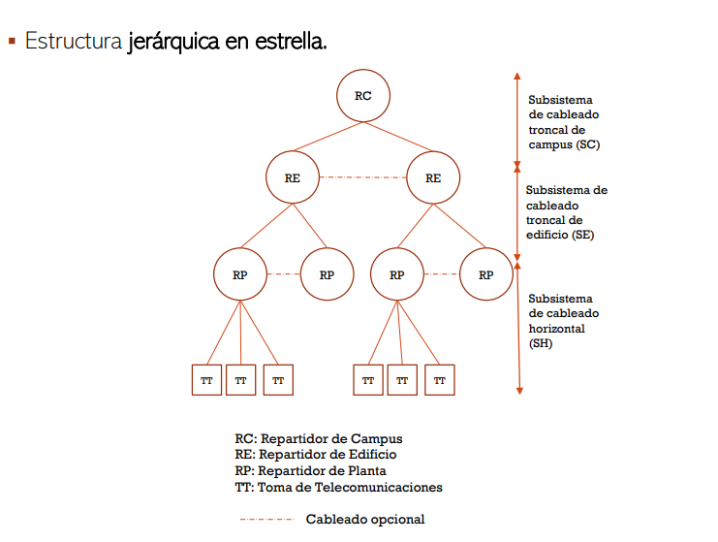

# Arquitectura

La arquitectura de red es un marco para la especificación de los componentes físicos de una red y de su organización funcional y configuración, sus procedimientos y principios operacionales, así como los formatos de los datos utilizados en su funcionamiento

En un sistema de cableado estructurado, se pueden diferenciar dos tipos de arquitectura de red:

* Arquitectura de red distribuida
* Arquitectura de red centralizada

## Arquitectura de red distribuida

En este tipo de arquitectura, se dispone de un cuarto de comunicaciones con un nodo principal desde el que se distribuye al resto de nodos que, generalmente, se sitúan uno en cada planta

Topología de árbol

Ventajas

* Es ideal para sistema de edificios o para edificios de gran tamaño
* En comparación con la arquitectura centralizada, la distancia del backbone (vertical) es corta

Desventajas

* Es difícil su mantenimiento y administración debido a que la electrónica se encuentra distribuida
* Las adecuaciones y cambios en la infraestructura es mas complicado

## Arquitectura de red centralizada

En este tipo de arquitectura, se dispone de un cuarto de comunicaciones con un nodo principal desde el que se distribuye con un cable directo, con un empalme o con la ayuda de un distribuidor a todos los puntos de red del edificio

En este caso, la electrónica de red del punto central tiene que ser de gran capacidad para distribuir la conectividad hacia todos los usuarios finales

Esta orientada para los usuarios que disponen de pocos pisos en un solo edificio

Topología tipo estrella

# Subsistemas de un cableado estructurado

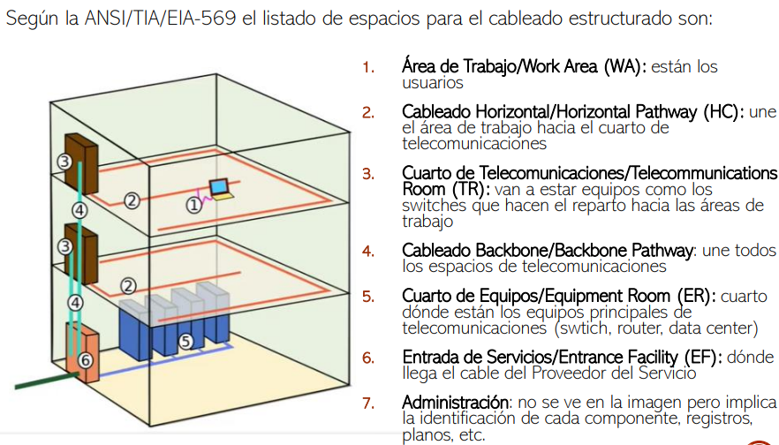

## Entrada de servicios

Es el punto en el que el cableado externo del proveedor de servicios que conecta con el cableado backbone dentro del edificio

Es el lugar por el que entran los servicios de telecomunicaciones al edificio y las conexiones con otros edificios de la misma organización

Incluye el punto de entrada en la pared o el suelo del edificio y a continuación el espacio de la entrada

Suele contener dispositivos de conexión y de protección, además de ser un lugar seco cercano a la canalización vertical

## Que es el backbone

El cableado backbone, cableado vertical o troncal es un parte del cableado estructurado de un edificio, sirviendo de conexión entre el rack de telecomunicaciones principal (MDF o Main Distribution Frame) y el rack de telecomunicaciones secundario (HCn y Horizontal Cable) que se distribuyen por el edificio

### Cableado del backbone

Existen dos tipos de canalizaciones backbone, las externas entre edificios de la misma organización y las internas del edificio

las canalizaciones externas

* Subterráneas con canales
* Enterradas con cubiertas protectoras, aéreas y en túneles

Las canalizaciones internas

* Conectan la instalación de entrada con la sala de equipos, y la sala de equipos con las salas de telecomunicaciones de cada planta
* Pueden ser: conductos o escaleras pelacables y suelen ser verticales, porque las salas de telecomunicaciones de cada planta deben estar alineadas

Es el cableado de telecomunicaciones que conecta las areas de trabajo con los distribuidores o repartidores horizontales, ubicados en el armario o sala de telecomunicaciones

Esta formado por:

* Cables de distribución horizontal
* Conectores o rosetas de telecomunicaciones en las areas de trabajo
* Latiguillos de conexión (patch cords) en la sala/armario de telecomunicaciones
* Puede incluir también puntos de consolidación o mutoa

### Puntos de consolidación

Son lugares de interconexión, entre el cableado horizontal proveniente del distribuidor horizontal, y el cableado horizontal que procede de áreas de trabajo

En caso de modificación de las oficinas, se trata de tener un punto intermedio que permita recablear únicamente el cableado horizontal, que va desde el punto de consolidación hasta las nuevas áreas de trabajo

Suelen ubicarse en el falso techo

Los conectores o rosetas en las areas de trabajo deben ser conectadas mediante cable, directamente al panel de conexión del armario de telecomunicaciones

No se admiten empalmes ni uniones

Los cables reconocidos para la distribución horizontal son:

* Par trenzado y cuatro pares (categoría 3, 5e, 6 o 6A)
* Fibra óptica multimodo
* Fibra óptica monomodo

Cada area de trabajo suele estar compuesto con un mínimo de dos conectores de telecomunicaciones

* Uno asociado a servicios y telefonía
* Y otro para datos

Es muy común en areas de oficina utilizar únicamente cableado UTP para las conexiones en las areas de trabajo

En este caso es altamente recomendable que todos ellos sean de categoría 5e o superior, a pesar de que la norma admite que uno de los conectores por cada area de trabajo sea de categoría 3

Tipos de canalización horizontal:

* Conductos bajo suelo
* Conductos en el suelo elevado
* Canaletas
* Bandejas portacables

### Conductos bajo suelo

Se instalan durante la construcción del edificio y se utilizan para comunicaciones y energía

Se trata normalmente de un conjunto de tuberías, con distribuciones de interconexión similares a las cajas de registro eléctricas

En el area de trabajo se colocan los puntos de acceso

### Conductos de suelo elevado

Se trata de un sistema de soportes sobre los que descansas las losas cuadradas

Se utilizan en la sala de equipos, en las salas de telecomunicaciones y también en oficinas

Los cables no deben ir sueltos sino en bandejas o tubos

En el area de trabajo se colocan los puntos de acceso

### Canaletas

Es un sistema muy utilizado por su bajo coste

Se trata de conductos rigidos de PVC fácilmente manipulables y fijados a las paredes mediante tornillos

### Bandejas portacables

Las bandejas son estructuras metálicas, generalmente rectangulares en forma de U

La base y las paredes laterales pueden ser lisas, con perfecciones o tipo malla, y pueden o no tener tapa

Las bandejas se instalan generalmente colgadas del techo y tapadas por las placas del falso techo, o a vista si no lo hay, aunque también pueden fijarse en las paredes

La sección de estas canalizaciones esta en relación con el numero de cables que deben albergar y su diámetro. Como mínimo cada area de trabajo debe disponer de dos cables UTP de unos 6.2mm de diámetro

Las canalizaciones para comunicaciones deben situarse a cierta distancia de las canalizaciones para energía. Esta distancia depende de varios factores como la potencia que llevan los cables de energía, si la canalización es de metal o no y si dispone de toma de tierra

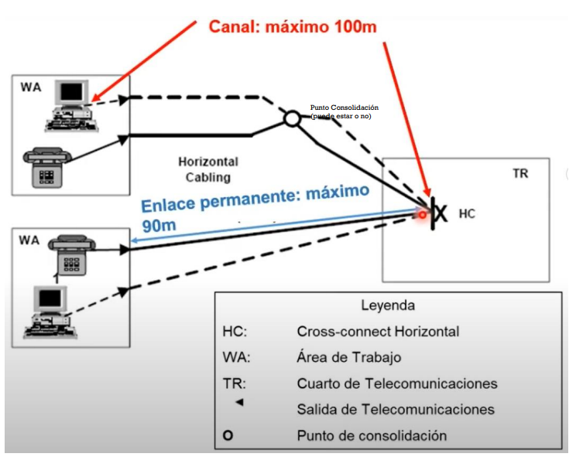

## Areas de trabajo

Zona donde se ubican los equipos de trabajo del usuario: ordenador, teléfono, impresora, etc.

Los elementos del cableado en un area de trabajo son:

* El patch cord
* Adaptadores situados a partir de la roseta donde termina el cableado horizontal

El cableado UTP termina en clavijas o jacks modulares de 8 pines RJ-45 que admiten dos configuraciones de hilos llamadas T568A y T568B

## Cuarto de equipos

Es el lugar donde se ubican los equipos de telecomunicaciones comunes a todo el edificio

Pueden contenerlos equipos activos de los proveedores de servicios (router), centrales telefónicas privadas, servidores centrales, el distribuidor principal y opcionalmente, distribuidores intermedios y horizontales

El distribuidor principal (MDF Main Distribution Frame) esta formado por un conjunto grande de regletas o paneles de parcheo (Patch panel), generalmente dividido en dos zonas

* una a la que llegan los cables que proceden de los equipos comunes del edificio (Central telefónica, servidores)
* otra donde parten los cables backbone para su distribución
* las dos partes se unen mediante cables cruzados

Actualmente, los MDF son elementos con forma de armario, fabricados en aluminio y acero galvanizado, inoxidable, antipolvo y anti electrostatico

Recomendaciones para su diseño y ubicación

* evitar ubicar la sala en zonas próximas a tuberías de agua
* facilitar el acceso para equipamiento de gran tamaño
* debe estar muy cerca de la canalización de bakcbone por la cantidad de cable
* evitar fuetes de ruido electromagnético o vibraciones
* proveer de correcta iluminación, sistemas de prevención de incendios y tomas de tierra

## Cuarto de telecomunicaciones

Su función principal es la terminación del cableado horizontal y el cableado backbone (vertical) para su conexión con el hardware

Nos podemos encontrar los rack

* ordenadores verticales (los menos)
* ordenadores horizontales
* patch panel
* conducto cable fibra óptica

# buenas practicas

dejar holgura: se recomienda dejar un sobrante de cable, mínimo 30 cm en el area de trabajo (nodo) y un mínimo de 3 metros en el cuarto de telecomunicaciones, con ello podemos trabajar de mejor manera y soportar errores en las conexiones

identificación y etiquetado: identificar todos los componentes tanto en el area de trabajo como en el cuarto de telecomunicaciones, con ello podemos resolver problemas de manera mas rápida y eficiente

agrupar los cables de cobre UTP, F/UTP, SFTP de acuerdo a la norma TIA-TSB184a, cada categoria de cable, calibre, construcción, canalización y aplicación, cuentan con un rango diferente al momento de agruparlos en “mazos”

respetar el radio de curvatura: el radio de curvatura (lo máximo que se puede doblar) de un cable de cobre UTP, S/UTP, S/FTP es 4 veces su diámetro, el cual puede encontrar en la hoja de especificaciones del fabricante. Para fibra óptica es recomendable revisar la hoja de especificaciones del fabricante

instalar los cables de cobre o fibra óptica en el ambiente para el cual fueron fabricados, interior o exterior, o de acuerdo a su construcción para soportar fuentes de calor, ruido electromagnético o radiofrecuencia, humedad, etc.

No utilizar productos químicos para la instalación de los cables y evitar una fuerza mecánica de tensión superior a lo recomendado por la hoja de especificaciones del fabricante. En cobre típicamente es una tensión máxima de 110 newtons (25 lb/ft)

No hacer empalmes

Evitar el uso de paneles de fibra óptica “abiertos”, el polvo es de los principales problemas que afectan a la transmisión en enlaces ópticos